# Diario di lavoro

|  |  |
| --- | --- |
| Luogo | SAM Trevano |
| Data | 25.01.2018 |

|  |
| --- |
| Lavori svolti / Informazioni |
| Oggi ho completato tutta la progettazione delle interfacce relative agli esercizi che saranno presenti nell’applicazione.  Nelle schermate degli esercizi è presente una ‘Progress Bar’ in modo che ogni utente dell’applicazione (insegnanti ed allievi) possano scegliere la velocità più adeguata del sintetizzatore vocale. |

|  |
| --- |
| Problemi riscontrati e soluzioni adottate |
| Nella giornata di oggi non sono stati riscontrati problemi. |

|  |
| --- |
| Punto della situazione rispetto alla pianificazione |
| La progettazione sta impiegando meno tempo del previsto, sarà già completata settimana prossima se tutto va bene. |

|  |
| --- |
| Programma di massima per la prossima giornata di lavoro |
| Completare le interfacce generali (pagina statistiche e menu esercizi) e iniziare a fare lo Use Case. |

Interfacce esercizio Parola nascosta:

In questa interfaccia visibile all’inizio, permette di scegliere la frase su cui si vuole effettuare l’esercizio. Con il tasto rosso ‘X’ è possibile uscire dalla corrente schermata per ritornare al menu principale e cliccando sull’icona audio sarà possibile riascoltare il compito da svolgere  
 (in questo caso scegliere una frase).

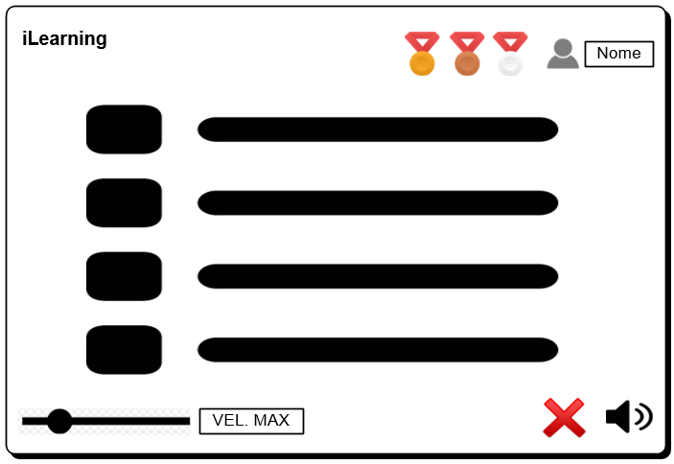

In questa schermata è possibile visualizzare la frase scelta con una parola nascosta mostrata con una cornice vuota, sotto saranno presenti le possibilità da inserire.

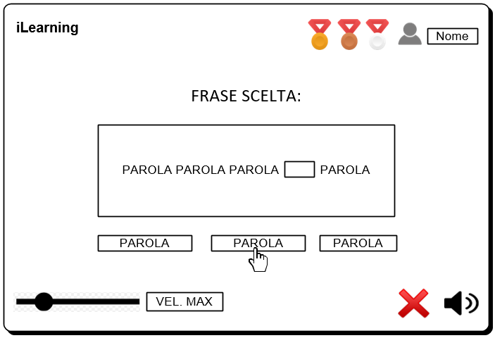

L’esercizio frase corretta comprende la presenza di un’immagine e la possibilità di far scegliere all’utente sei frasi, lo scopo è quello di trovare il giusto abbinamento immagine-frase.

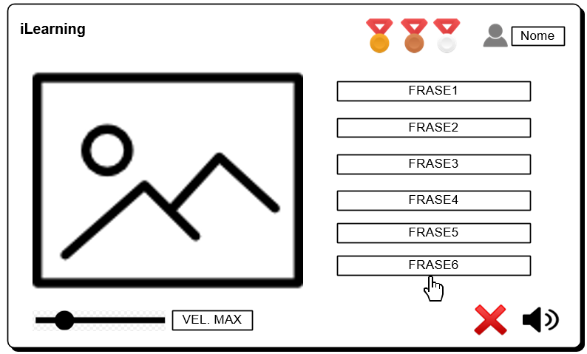

Questa è l’interfaccia dell’esercizio frase da riordinare, al centro sarà presente un’immagine relativa alla frase disordinata sottostante, l’allievo ha il compito, tramite Drag & Drop, di riordinare la frase con tutte le parole al posto giusto.

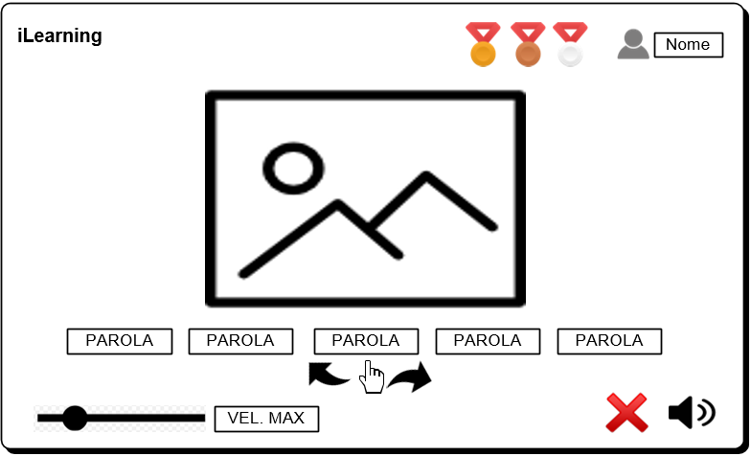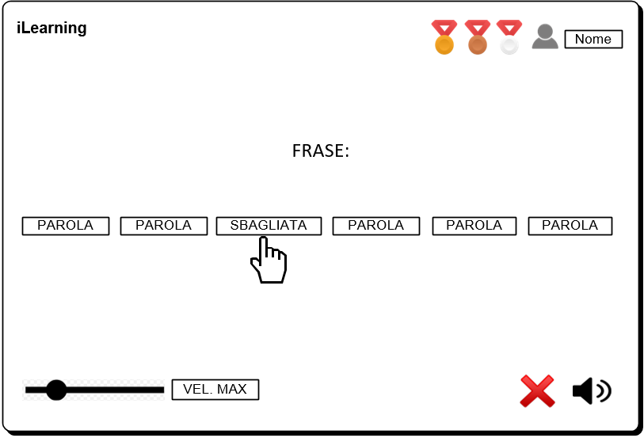

L’esercizio frase con una parola sbagliata consiste semplicemente nel mostrare una frase con una parola messa a caso presa dalla storia, l’alunno si occuperà di cercare la parola estranea e cliccare su di essa in modo completare il suo compito.